2024年12月份空气质量情况

12月份全区PM2.5月均浓度为20微克/立方米，同比去年改善51.2%，全市排名第14名，其中丰台区在城六区中排名第6名。

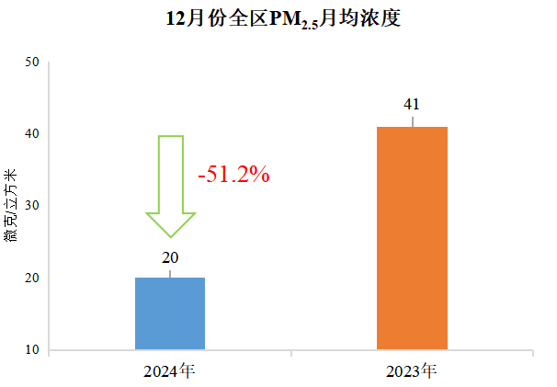

12月份，全区PM2.5浓度为20微克/立方米，PM2.5浓度有29天处于一级优（35微克/立方米及以下），有2天处于二级良（36-75微克/立方米之间）。

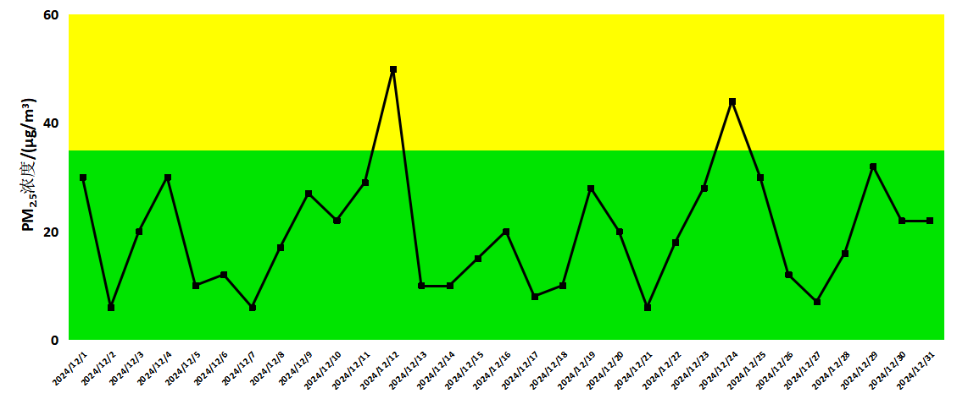

丰台街镇12月份空气质量监测情况

表-1 丰台区街镇12月份PM2.5及TSP监测点位浓度

|  |  |  |
| --- | --- | --- |
| 街乡镇 | PM2.5浓度（微克/立方米） | TSP浓度（微克/立方米） |
| 丰台街道 | 19 | 67 |
| 新村街道 | 19 | 72 |
| 太平桥街道 | 19 | 77 |
| 右安门街道 | 19 | 81 |
| 西罗园街道 | 20 | 83 |
| 东铁匠营街道 | 20 | 76 |
| 方庄街道 | 19 | 74 |
| 卢沟桥街道 | 19 | 66 |
| 宛平街道 | 20 | 77 |
| 长辛店街道 | 19 | 99 |
| 云岗街道 | 19 | 102 |
| 马家堡街道 | 20 | 83 |
| 东高地街道 | 20 | 93 |
| 大红门街道 | 20 | 84 |
| 南苑街道 | 21 | 90 |
| 和义街道 | 21 | 91 |
| 成寿寺街道 | 20 | 72 |
| 石榴庄街道 | 20 | 80 |
| 六里桥街道 | 19 | 64 |
| 青塔街道 | 19 | 62 |
| 五里店街道 | 20 | 65 |
| 玉泉营街道 | 20 | 79 |
| 花乡街道 | 21 | 81 |
| 看丹街道 | 20 | 72 |
| 北宫镇 | 18 | 91 |
| 王佐镇 | 20 | 102 |